图文转换和修辞仿句

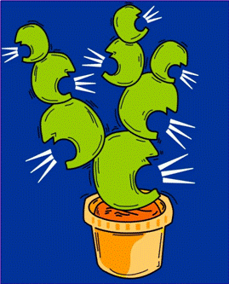
例题一：请仔细观察右边这幅漫画，
用仙人掌的刺(或仙人掌)作喻体写一个
比喻句，揭示出这幅漫画的主题。
答：

例题二：中国青年志愿者行动，体现了中华民族助人为乐和扶贫济困的传统美德，下图是“中国青年志愿者”的标志，试根据这一标志，完成下列题目：
1、请用简洁的语言描述标志。

2、请描述该标志所象征的寓意。
答1 ：

答2 ：

例题三： 例题四：从下表中筛选有关信息，在后面的空格内填写三个结构相近的短语。
某市小学五年级学生学习、生活情况调查表
调查项目 | 家庭作业情况 |  | 睡眠状况 |  | 吃早餐情况 |  | 体育锻炼情况
百分比 | 2小时以上 | 2小时以下 | 8小时以上 | 8小时以下 | 吃早餐 | 不吃早餐 | 1小时以上 | 1小时以下
百分比 | 84% | 16% | 27．5% | 72．5% | 70% | 30% | 21% | 79%

答：从调查中可以看出，有些问题在该市小学五年级学生中普遍存在着：

例题四：在下面这段文字的横线处填上恰当的句子，使其与所在段落的其他句子组成排比句并符合上下文语境。
你如果是一块鹅卵石，就不要抱怨不能成为一块美玉；
你如果是一泓清泉，就不要抱怨不能拥有大海的壮丽；
， 。
当然，假如你是一匹骏马，就决不能满足于蜗牛的步履；
， ；
， 。

